ภาคผนวก

ภาคผนวก ก
แบบประเมินที่ใช้ในการเก็บรวบรวมข้อมูล
แบบประเมินประสิทธิภาพของการประยุกต์ใช้เทคโนโลยีอินเทอร์เน็ตของสรรพสิ่ง ในการพัฒนาตู้เลี้ยงจิ้งหรีดอัตโนมัติ สำหรับกลุ่มเกษตรกร ชุมชนบ้านหนองใหญ่ ตำบลหนองใหญ่ อำเภอสตึก จังหวัดบุรีรัมย์ โดยผู้เชี่ยวชาญ

แบบประเมินฉบับนี้เป็นส่วนหนึ่งของการวิจัย เรื่อง การประยุกต์ใช้เทคโนโลยีอินเทอร์เน็ตของสรรพสิ่ง ในการพัฒนาตู้เลี้ยงจิ้งหรีดอัตโนมัติ สำหรับกลุ่มเกษตรกร ชุมชนบ้านหนองใหญ่ ตำบลหนองใหญ่ อำเภอสตึก จังหวัดบุรีรัมย์ (Applications of Internet of Things (IoT) Technology in Developing an Automated Cricket Breeding Tank for Farmer Groups in Ban Nong Yai, Nong Yai Subdistrict, Satuek District, Buriram Province ) ของคณะผู้วิจัย สนับสนุนโดยสำนักงานคณะกรรมการส่งเสริมวิทยาศาสตร์ วิจัยและนวัตกรรม (สกสว.) และมหาวิทยาลัยราชภัฏบุรีรัมย์ประเภททุนสนับสนุนงานพื้นฐาน Fundamental Fund ประจำปีงบประมาณ 2568 ผู้วิจัยใคร่ขอความร่วมมือจากท่านในการตอบแบบสอบถามและให้ความคิดเห็นได้อย่างอิสระ
วัตถุประสงค์ของงานวิจัย
1. เพื่อสร้างองค์ความรู้เกี่ยวกับการประยุกต์ใช้เทคโนโลยีอินเทอร์เน็ตของสรรพสิ่ง ในการพัฒนาตู้เลี้ยงจิ้งหรีดอัตโนมัติ
2. เพื่อออกแบบ และพัฒนาการประยุกต์ใช้เทคโนโลยีอินเทอร์เน็ตของสรรพสิ่ง ในการพัฒนาตู้เลี้ยงจิ้งหรีดอัตโนมัติ
3. เพื่อถ่ายทอดเทคโนโลยีการประยุกต์ใช้เทคโนโลยีอินเทอร์เน็ตของสรรพสิ่ง ในการพัฒนาตู้เลี้ยงจิ้งหรีดอัตโนมัติ
4. เพื่อศึกษาประสิทธิภาพ และความพึงพอใจที่มีต่อระบบการประยุกต์ใช้เทคโนโลยีอินเทอร์เน็ตของสรรพสิ่ง ในการพัฒนาตู้เลี้ยงจิ้งหรีดอัตโนมัติ สำหรับกลุ่มเกษตรกร ชุมชนบ้านหนองกับ อำเภอสตึก จังหวัดบุรีรัมย์
วัตถุประสงค์ของแบบประเมิน
เพื่อประเมินหาความพึงพอใจของเกษตรกรผู้เข้าร่วมกิจกรรมถ่ายทอดเทคโนโลยีและผู้สนใจระบบตู้เลี้ยงจิ้งหรีดอัตโนมัติ โดยพิจารณาจากความเหมาะสมของการออกแบบ ความถูกต้องและความเสถียรของการทำงาน ความรวดเร็วของระบบ ความแม่นยำของการควบคุมสภาพแวดล้อม รวมถึงประโยชน์ที่เกิดขึ้นจากการใช้งานระบบตู้เลี้ยงจิ้งหรีดอัตโนมัติดังกล่าวในบริบทของการเลี้ยงจริงในชุมชน
จริยธรรมการวิจัย
1. คณะผู้วิจัยได้ทำการติดต่อและขออนุญาตผู้ประเมินประสิทธิภาพเรียบร้อยแล้ว โดยจะเก็บรักษาข้อมูลทั้งหมดให้เป็นความลับ และจะนำผลจากการประเมินนี้ไปใช้ประโยชน์ในทางวิชาการเท่านั้น
2. ผู้เชี่ยวชาญที่เข้าร่วมการวิจัยได้รับทราบถึงวัตถุประสงค์ และขั้นตอนที่ชัดเจนแล้ว ผู้เชี่ยวชาญมีสิทธิ์ที่จะปฏิเสธ หรือ ถอนตัวจากการวิจัยได้ตลอดเวลา โดยไม่กระทบต่อตนเอง
3. ผู้วิจัยขอประกาศว่าไม่มีผลประโยชน์ทับซ้อนใด ๆ ที่เกี่ยวข้องกับงานวิจัยนี้
4. ผลงานวิจัยนี้จะถูกเผยแพร่ในรูปแบบของบทความวิจัย

แบบประเมินสำหรับผู้เชี่ยวชาญ
แบบประเมินประกอบไปด้วย 3 ส่วน คือ
ส่วนที่ 1 ข้อมูลทั่วไปของผู้ประเมิน
ส่วนที่ 2 แบบประเมินประสิทธิภาพ
ส่วนที่ 3 ข้อเสนอแนะ
ส่วนที่ 1 ข้อมูลทั่วไปสำหรับผู้ประเมิน
1. อาชีพ [ ] อาจารย์มหาวิทยาลัย / นักวิจัยด้านเทคโนโลยีสารสนเทศ
[ ] วิศวกรระบบควบคุม / IoT Engineer
[ ] นักพัฒนาโปรแกรม / โปรแกรมเมอร์
[ ] ผู้เชี่ยวชาญด้านเกษตรอัจฉริยะ (Smart Farm)
[ ] นักวิชาการเกษตร / เจ้าหน้าที่ส่งเสริมการเกษตร
[ ] อื่น ๆ โปรดระบุ...............................................................
2. ประสบการณ์การทำงานด้านเทคโนโลยี IoT หรือระบบอัตโนมัติ
[ ] น้อยกว่า 1 ปี [ ] 1 - 3 ปี
[ ] 4 - 6 ปี [ ] 7 - 9 ปี
[ ] 10 ปีขึ้นไป
3. ท่านมีความรู้เกี่ยวกับเทคโนโลยีอินเทอร์เน็ตของสรรพสิ่ง (IoT) มากน้อยเพียงใด
[ ] ไม่มีความรู้
[ ] มีความรู้น้อย (เคยได้ยินหรือเคยใช้ในระดับพื้นฐาน)
[ ] มีความรู้ปานกลาง (สามารถอธิบายหลักการทำงานและองค์ประกอบหลักของ IoT ได้)
[ ] มีความรู้มาก (สามารถออกแบบ ติดตั้ง หรือประเมินระบบ IoT ได้อย่างถูกต้องตามหลักการ)
ส่วนที่ 2 แบบประเมินประสิทธิภาพ
กรุณาทำเครื่องหมายถูก (ü) ลงในช่องว่างทางขวามือที่ตรงกับความคิดเห็นของท่าน ถ้ามีข้อแก้ไขหรือข้อเสนอแนะเพิ่มเติม กรุณาเติมข้อความลงในข้อเสนอแนะตามแต่ละรายการประเมินตามเกณฑ์ที่กำหนดดังนี้
คะแนน 5 หมายถึง ดีมาก
คะแนน 4 หมายถึง ดี
คะแนน 3 หมายถึง ปานกลาง
คะแนน 2 หมายถึง น้อย
คะแนน 1 หมายถึง น้อยที่สุด

รายการประเมิน | ระดับคะแนน
 | 5 | 4 | 3 | 2 | 1
ด้านอินเทอร์เฟซและการใช้งาน
1. ขนาดของปุ่มบนจอภาพมีความเหมาะสม | 5 | 4 | 3 | 2 | 1
2. สี และขนาดตัวอักษรบนจอภาพมีความ เหมาะสม | 5 | 4 | 3 | 2 | 1
3. ข้อความเพื่ออธิบายสื่อความหมายมีความเหมาะสม | 5 | 4 | 3 | 2 | 1
4. การใช้สัญลักษณ์หรือรูปภาพในการสื่อความหมายมีความเหมาะสม | 5 | 4 | 3 | 2 | 1
5. การวางตำแหน่งของส่วนประกอบบนจอภาพมีความ เหมาะสม | 5 | 4 | 3 | 2 | 1
ด้านฟังก์ชันการทำงานของระบบ
1. ตรงตามความต้องการของผู้ใช้แอปพลิเคชัน | 5 | 4 | 3 | 2 | 1
2. ฟังก์ชันทำงานได้อย่างถูกต้องครบถ้วน | 5 | 4 | 3 | 2 | 1
3. การประมวลผลของแอปพลิเคชันมีความรวดเร็ว | 5 | 4 | 3 | 2 | 1
ด้านอุปกรณ์ IoT และฮาร์ดแวร์
1. การเลือกใช้ฮาร์ดแวร์ได้อย่างเหมาะสม | 5 | 4 | 3 | 2 | 1
2 ประสิทธิภาพการทำงานได้คงทนยาวนาน | 5 | 4 | 3 | 2 | 1
3. สามารถซ่อมบำรุงได้ง่าย | 5 | 4 | 3 | 2 | 1
4. สามารถนำไปติดตั้งได้ง่าย | 5 | 4 | 3 | 2 | 1
5. มีความรวดเร็วในการทำงาน | 5 | 4 | 3 | 2 | 1
6. การวิเคราะห์ค่าของเซนเซอร์ต่าง ๆ มีประสิทธิภาพ | 5 | 4 | 3 | 2 | 1
7. มีความทันสมัย | 5 | 4 | 3 | 2 | 1
8. อุปกรณ์มีความปลอดภัยในการใช้งาน | 5 | 4 | 3 | 2 | 1

ส่วนที่ 3 ข้อเสนอแนะอื่น ๆ

ลงชื่อ ผู้ประเมิน
( )
ตำแหน่ง
แบบประเมินความพึงพอใจการประยุกต์ใช้เทคโนโลยีอินเทอร์เน็ตของสรรพสิ่ง ในการพัฒนาตู้เลี้ยงจิ้งหรีดอัตโนมัติ สำหรับกลุ่มเกษตรกร ชุมชนบ้านหนองใหญ่ ตำบลหนองใหญ่ อำเภอสตึก จังหวัดบุรีรัมย์ โดยกลุ่มตัวอย่าง

แบบประเมินฉบับนี้เป็นส่วนหนึ่งของการวิจัย เรื่อง การประยุกต์ใช้เทคโนโลยีอินเทอร์เน็ตของสรรพสิ่ง ในการพัฒนาตู้เลี้ยงจิ้งหรีดอัตโนมัติ สำหรับกลุ่มเกษตรกร ชุมชนบ้านหนองใหญ่ ตำบลหนองใหญ่ อำเภอสตึก จังหวัดบุรีรัมย์ (Applications of Internet of Things (IoT) Technology in Developing an Automated Cricket Breeding Tank for Farmer Groups in Ban Nong Yai, Nong Yai Subdistrict, Satuek District, Buriram Province ) ของคณะผู้วิจัย สนับสนุนโดยสำนักงานคณะกรรมการส่งเสริมวิทยาศาสตร์ วิจัยและนวัตกรรม (สกสว.) และมหาวิทยาลัยราชภัฏบุรีรัมย์ประเภททุนสนับสนุนงานพื้นฐาน Fundamental Fund ประจำปีงบประมาณ 2568 ผู้วิจัยใคร่ขอความร่วมมือจากท่านในการตอบแบบสอบถามและให้ความคิดเห็นได้อย่างอิสระ
วัตถุประสงค์ของงานวิจัย
1. เพื่อสร้างองค์ความรู้เกี่ยวกับการประยุกต์ใช้เทคโนโลยีอินเทอร์เน็ตของสรรพสิ่ง ในการพัฒนาตู้เลี้ยงจิ้งหรีดอัตโนมัติ
2. เพื่อออกแบบ และพัฒนาการประยุกต์ใช้เทคโนโลยีอินเทอร์เน็ตของสรรพสิ่ง ในการพัฒนาตู้เลี้ยงจิ้งหรีดอัตโนมัติ
3. เพื่อถ่ายทอดเทคโนโลยีการประยุกต์ใช้เทคโนโลยีอินเทอร์เน็ตของสรรพสิ่ง ในการพัฒนาตู้เลี้ยงจิ้งหรีดอัตโนมัติ
4. เพื่อศึกษาประสิทธิภาพ และความพึงพอใจที่มีต่อระบบการประยุกต์ใช้เทคโนโลยีอินเทอร์เน็ตของสรรพสิ่ง ในการพัฒนาตู้เลี้ยงจิ้งหรีดอัตโนมัติ สำหรับกลุ่มเกษตรกร ชุมชนบ้านหนองกับ อำเภอสตึก จังหวัดบุรีรัมย์
วัตถุประสงค์ของแบบประเมิน
เพื่อประเมินหาความพึงพอใจของเกษตรกรผู้เข้าร่วมกิจกรรมถ่ายทอดเทคโนโลยีและผู้สนใจระบบตู้เลี้ยงจิ้งหรีดอัตโนมัติ โดยพิจารณาจากความเหมาะสมในการออกแบบ การใช้งานจริง ความรวดเร็วของระบบ ความแม่นยำของการควบคุม และประโยชน์ที่ได้รับจากการใช้งานตู้เลี้ยงจิ้งหรีดอัตโนมัติดังกล่าว
จริยธรรมการวิจัย
1. คณะผู้วิจัยได้ทำการติดต่อและขออนุญาตผู้ประเมินประสิทธิภาพเรียบร้อยแล้ว โดยจะเก็บรักษาข้อมูลทั้งหมดให้เป็นความลับ และจะนำผลจากการประเมินนี้ไปใช้ประโยชน์ในทางวิชาการเท่านั้น
2. ผู้เชี่ยวชาญที่เข้าร่วมการวิจัยได้รับทราบถึงวัตถุประสงค์ และขั้นตอนที่ชัดเจนแล้ว ผู้เชี่ยวชาญมีสิทธิ์ที่จะปฏิเสธ หรือ ถอนตัวจากการวิจัยได้ตลอดเวลา โดยไม่กระทบต่อตนเอง
3. ผู้วิจัยขอประกาศว่าไม่มีผลประโยชน์ทับซ้อนใด ๆ ที่เกี่ยวข้องกับงานวิจัยนี้
4. ผลงานวิจัยนี้จะถูกเผยแพร่ในรูปแบบของบทความวิจัย

แบบประเมินสำหรับผู้เข้าร่วมกิจกรรมถ่ายทอดเทคโนโลยี
แบบประเมินประกอบไปด้วย 3 ส่วน คือ
ส่วนที่ 1 ข้อมูลทั่วไปของผู้ประเมิน
ส่วนที่ 2 แบบประเมินความพึงพอใจ
ส่วนที่ 3 ข้อเสนอแนะ

ส่วนที่ 1 ข้อมูลทั่วไปสำหรับผู้ประเมิน
1. เพศ [ ] ชาย [ ] หญิง
[ ] อื่น ๆ โปรดระบุ........
2. ช่วงอายุ [ ] 18-35 ปี [ ] 36-50 ปี
[ ] 51 ปีหรือมากกว่า

ส่วนที่ 2 แบบประเมินความพึงพอใจ
กรุณาทำเครื่องหมายถูก (ü) ลงในช่องว่างทางขวามือที่ตรงกับความคิดเห็นของท่าน ถ้ามีข้อแก้ไขหรือข้อเสนอแนะเพิ่มเติม กรุณาเติมข้อความลงในข้อเสนอแนะตามแต่ละรายการประเมินตามเกณฑ์ที่กำหนดดังนี้
คะแนน 5 หมายถึง ดีมาก
คะแนน 4 หมายถึง ดี
คะแนน 3 หมายถึง ปานกลาง
คะแนน 2 หมายถึง น้อย
คะแนน 1 หมายถึง น้อยที่สุด

รายการประเมิน | ระดับคะแนน
 | 5 | 4 | 3 | 2 | 1
ด้านการออกแบบระบบตู้เลี้ยงจิ้งหรีด
1. ขนาดของตู้มีความเหมาะสมกับพื้นที่ใช้งาน | 5 | 4 | 3 | 2 | 1
2. รูปแบบของตู้สามารถใช้งานได้สะดวก | 5 | 4 | 3 | 2 | 1
3. การเลือกใช้อุปกรณ์ภายในตู้เหมาะสมและใช้งานง่าย | 5 | 4 | 3 | 2 | 1
4. การจัดวางอุปกรณ์ภายในมีความเป็นระเบียบและเอื้อต่อการดูแลรักษา | 5 | 4 | 3 | 2 | 1
ด้านความรวดเร็วของระบบ
1. ระบบสามารถแจ้งเตือนเหตุผิดปกติได้รวดเร็ว | 5 | 4 | 3 | 2 | 1
2. การปรับอุณหภูมิ/ความชื้นตอบสนองได้ทันเวลา | 5 | 4 | 3 | 2 | 1
3. แอปพลิเคชันแสดงข้อมูลได้แบบเรียลไทม์ | 5 | 4 | 3 | 2 | 1
4. การสั่งงานผ่านแอป (เช่น เปิด/ปิดพัดลม) ทำงานทันที | 5 | 4 | 3 | 2 | 1
ด้านความถูกต้องของการทำงานของระบบ
1. ค่าที่แสดงจากเซนเซอร์มีความแม่นยำ | 5 | 4 | 3 | 2 | 1
2. ระบบสามารถทำงานอัตโนมัติตามค่าที่ตั้งไว้ได้อย่างถูกต้อง | 5 | 4 | 3 | 2 | 1
3. ไม่มีข้อผิดพลาดหรือสัญญาณเตือนผิดพลาด | 5 | 4 | 3 | 2 | 1
4. ติดตั้งระบบได้สะดวกและไม่ซับซ้อน | 5 | 4 | 3 | 2 | 1
5. ระบบสามารถทำงานได้ต่อเนื่องโดยไม่ต้องควบคุมตลอดเวลา | 5 | 4 | 3 | 2 | 1
ด้านประโยชน์ที่ได้รับจากระบบ
1. ระบบช่วยลดเวลาที่ใช้ในการดูแลฟาร์มจิ้งหรีด | 5 | 4 | 3 | 2 | 1
2. ลดความจำเป็นในการเฝ้าดูตู้ตลอดเวลา | 5 | 4 | 3 | 2 | 1
3. ทำให้จิ้งหรีดเจริญเติบโตดีขึ้นเมื่อควบคุมอุณหภูมิได้เหมาะสม | 5 | 4 | 3 | 2 | 1
4. ระบบช่วยลดต้นทุนและเพิ่มโอกาสในการสร้างรายได้ | 5 | 4 | 3 | 2 | 1

ส่วนที่ 3 ข้อเสนอแนะอื่น ๆ

ภาคผนวก ข
ภาพกิจกรรมการดำเนินการวิจัย
ภาพกิจกรรมการดำเนินการวิจัย
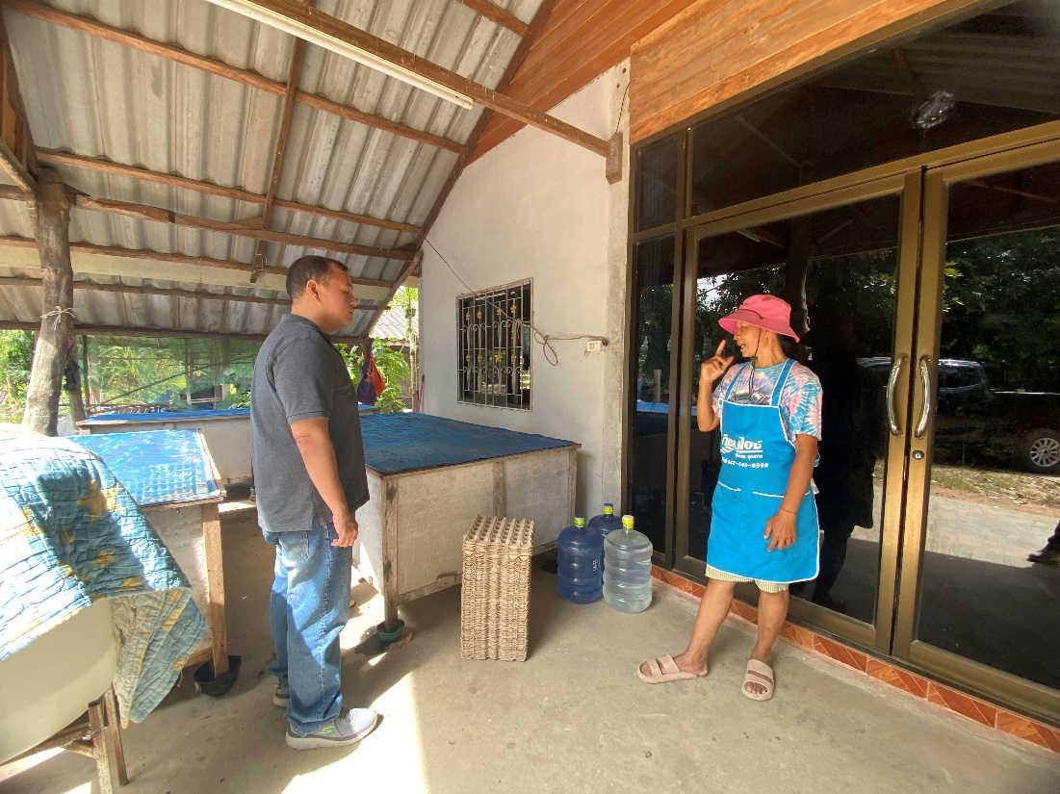

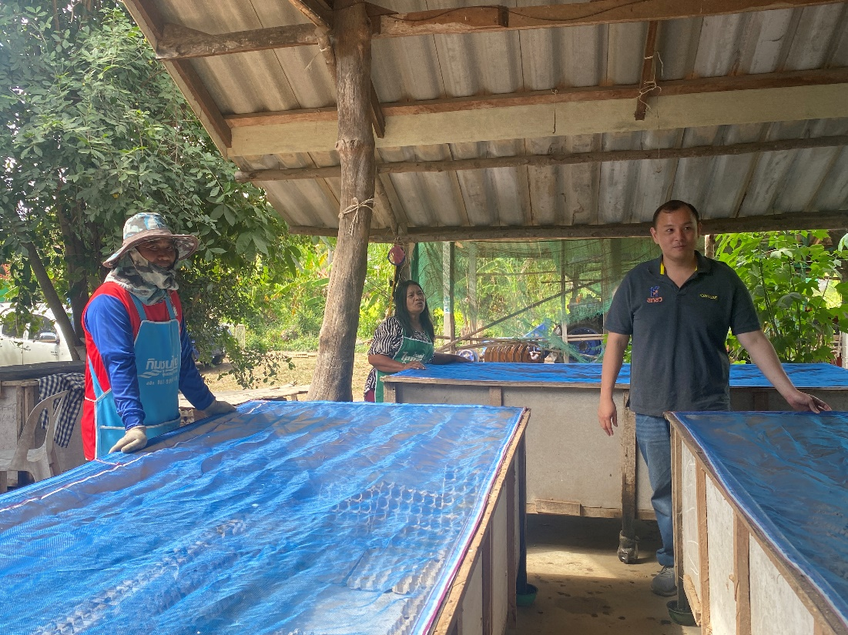

ภาพกิจกรรมการดำเนินการวิจัย ต่อ
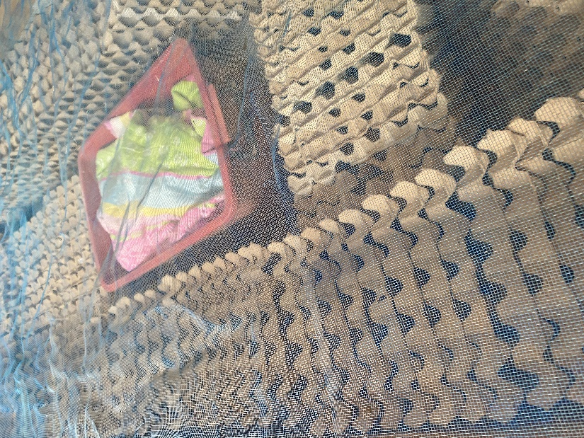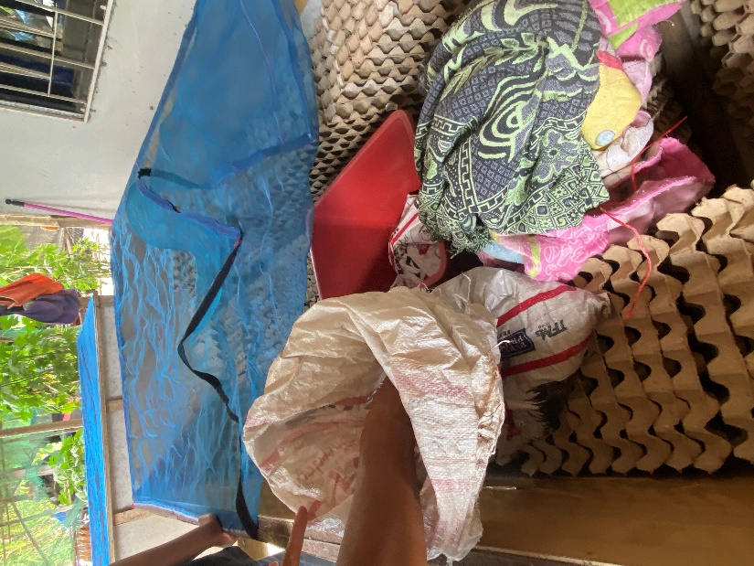

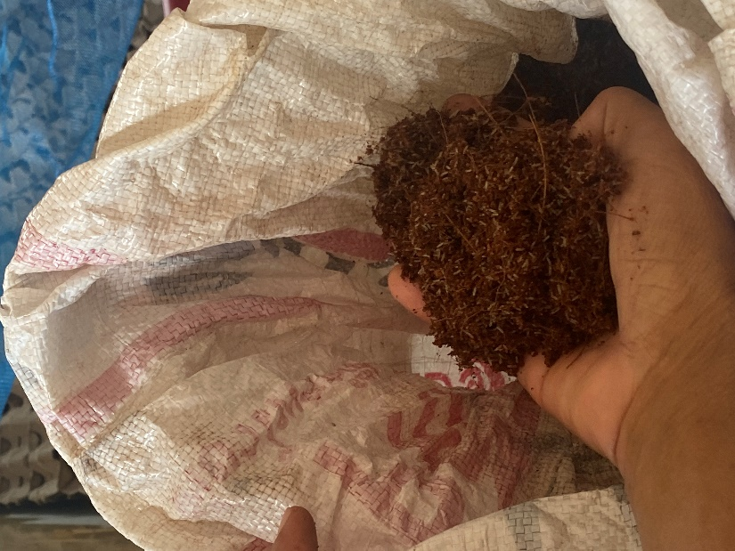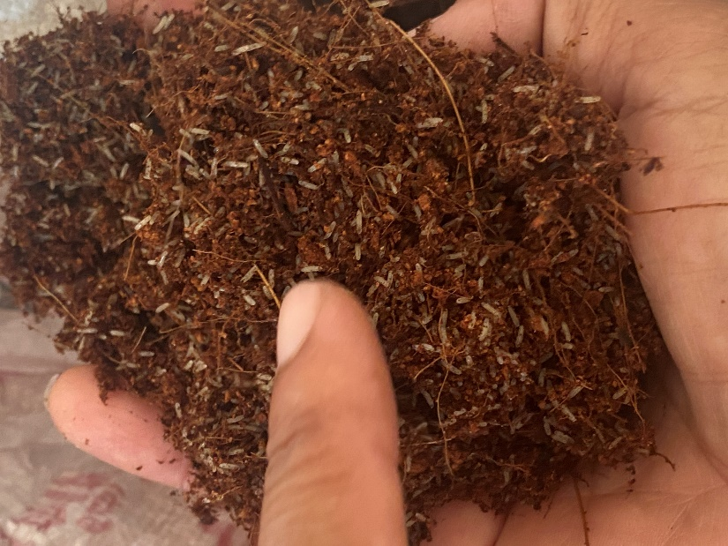

ภาพกิจกรรมการดำเนินการวิจัย ต่อ
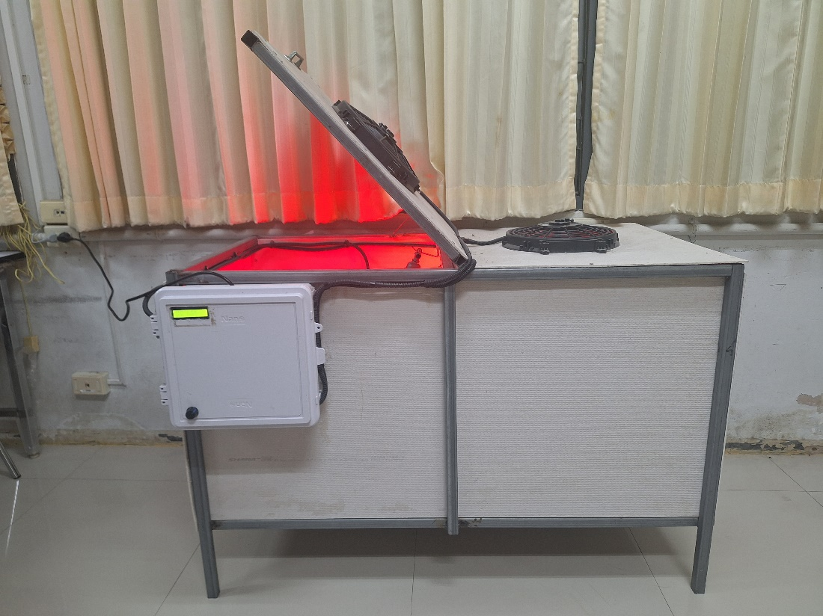

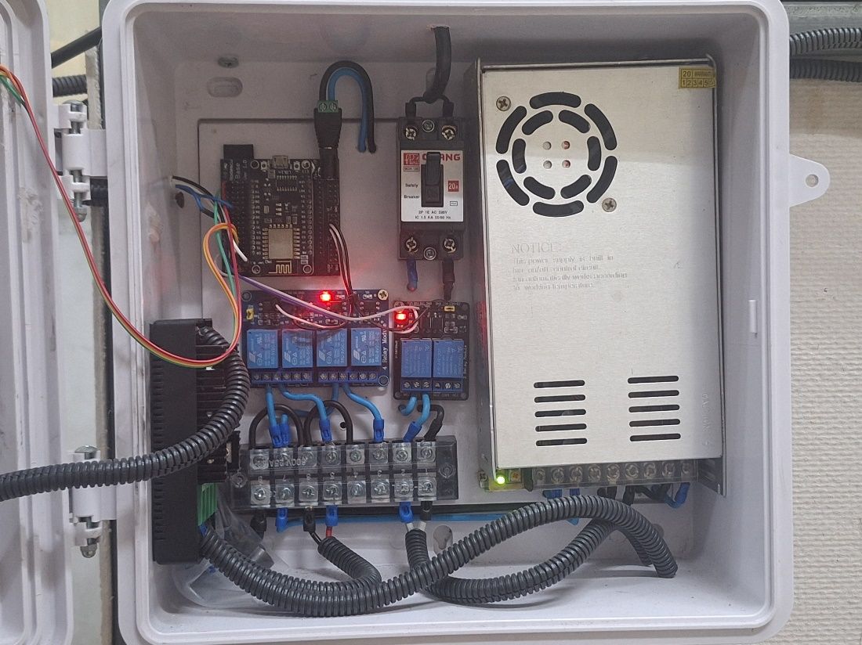

ภาพกิจกรรมการดำเนินการวิจัย ต่อ
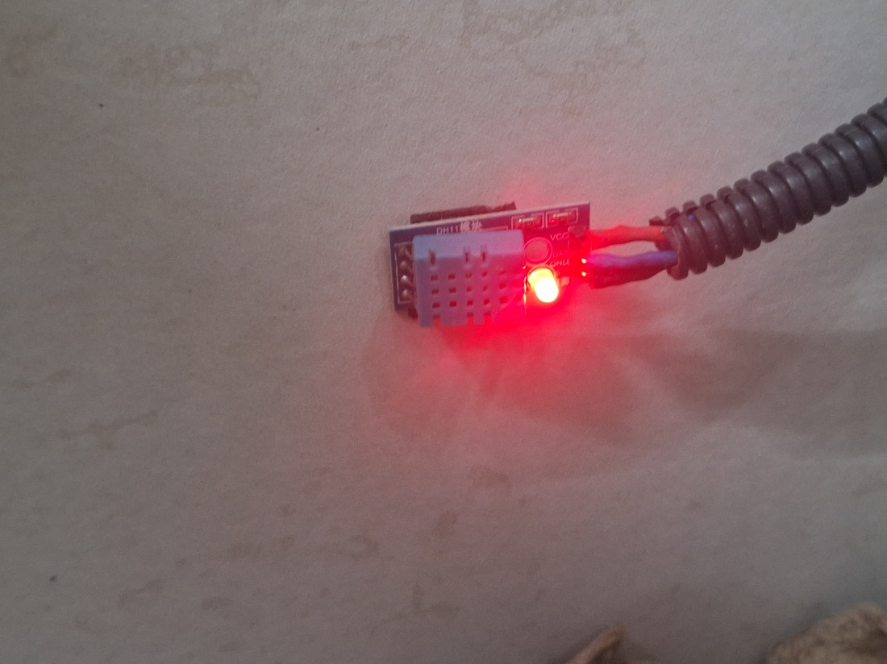

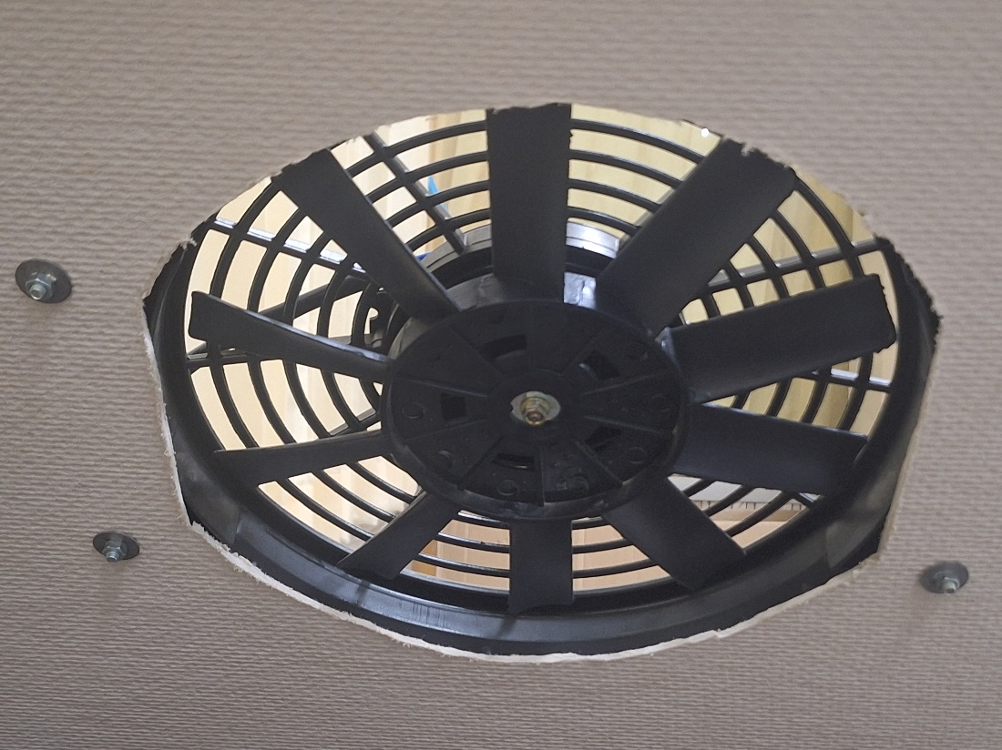

ภาพกิจกรรมการดำเนินการวิจัย ต่อ
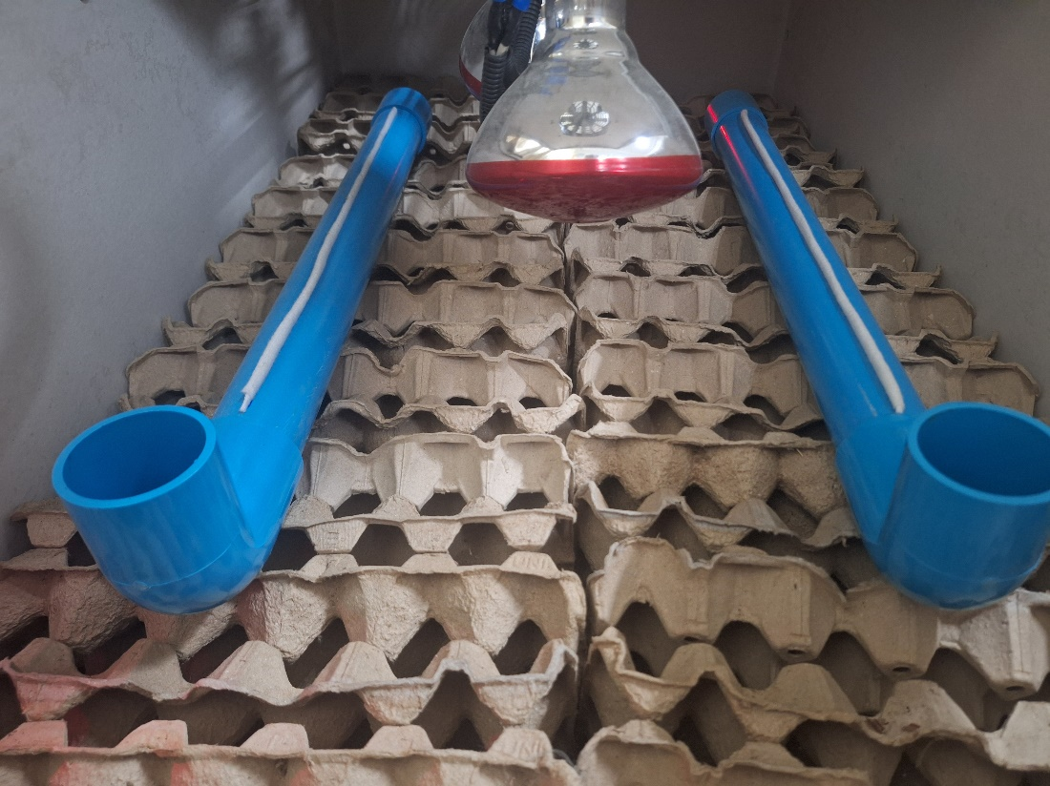

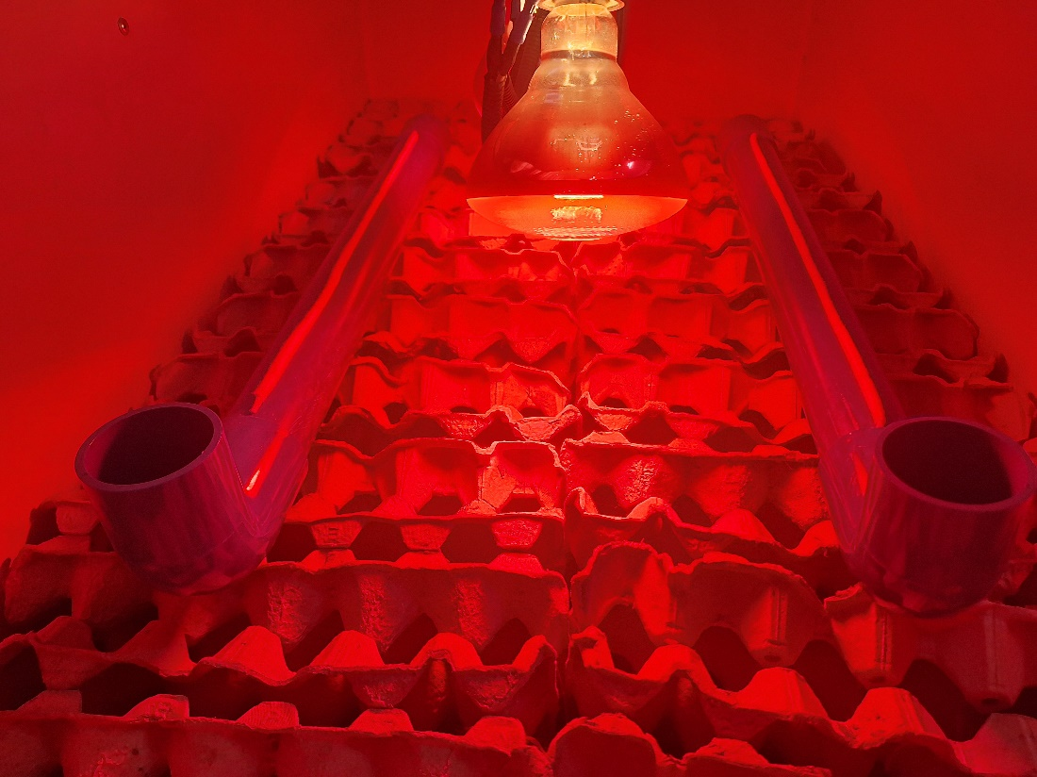

ภาพกิจกรรมการดำเนินการวิจัย ต่อ
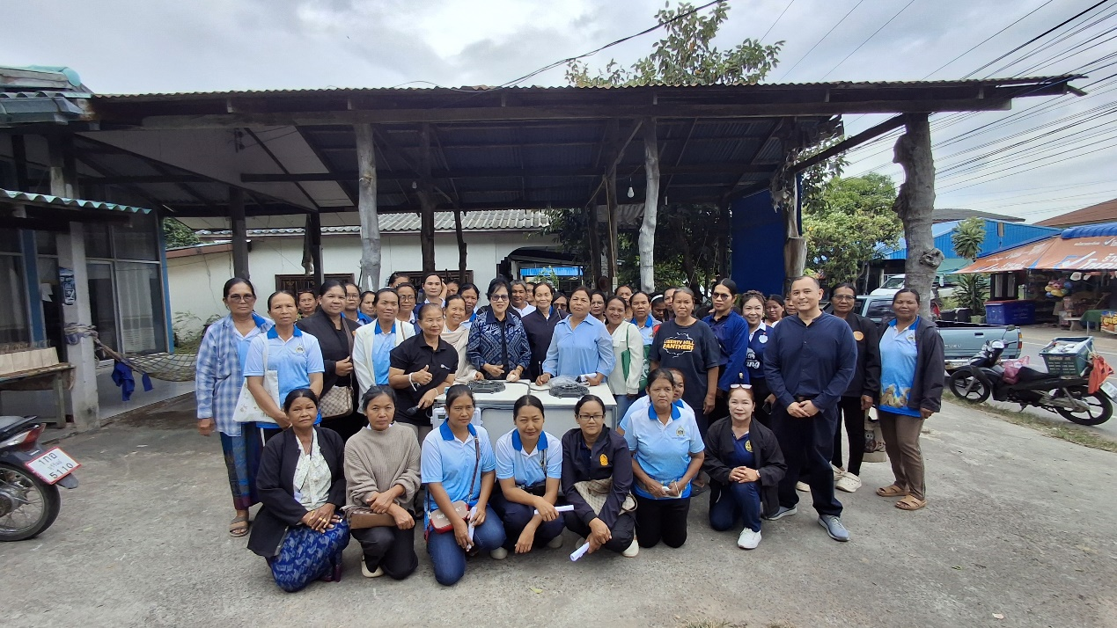

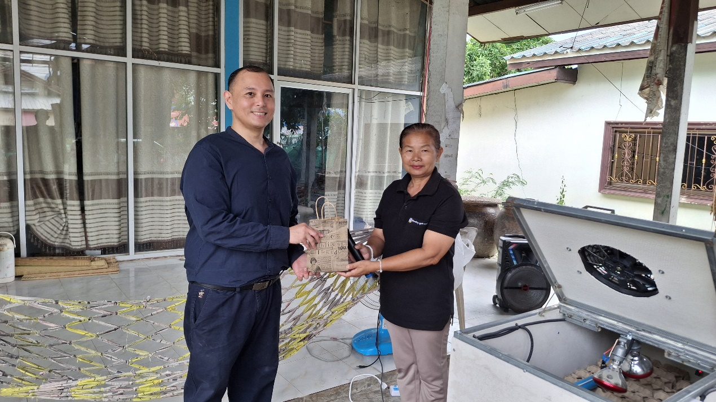

ภาพกิจกรรมการดำเนินการวิจัย ต่อ
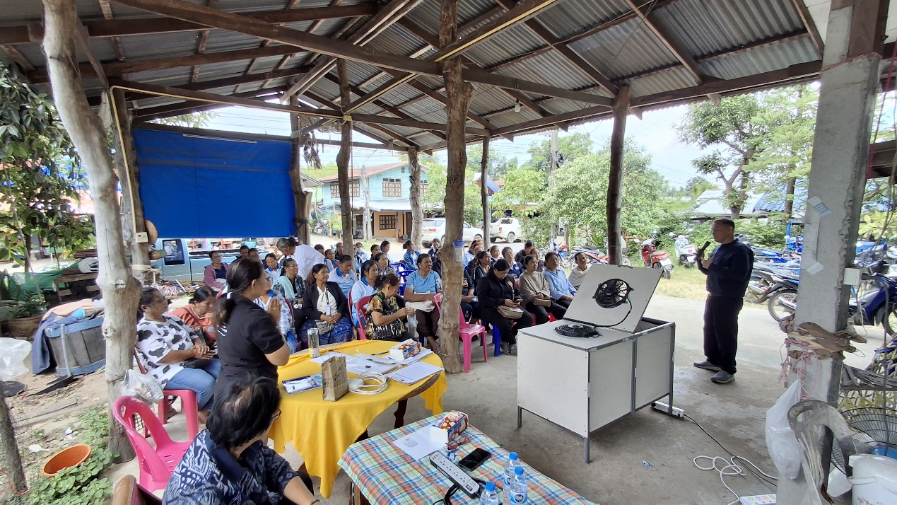

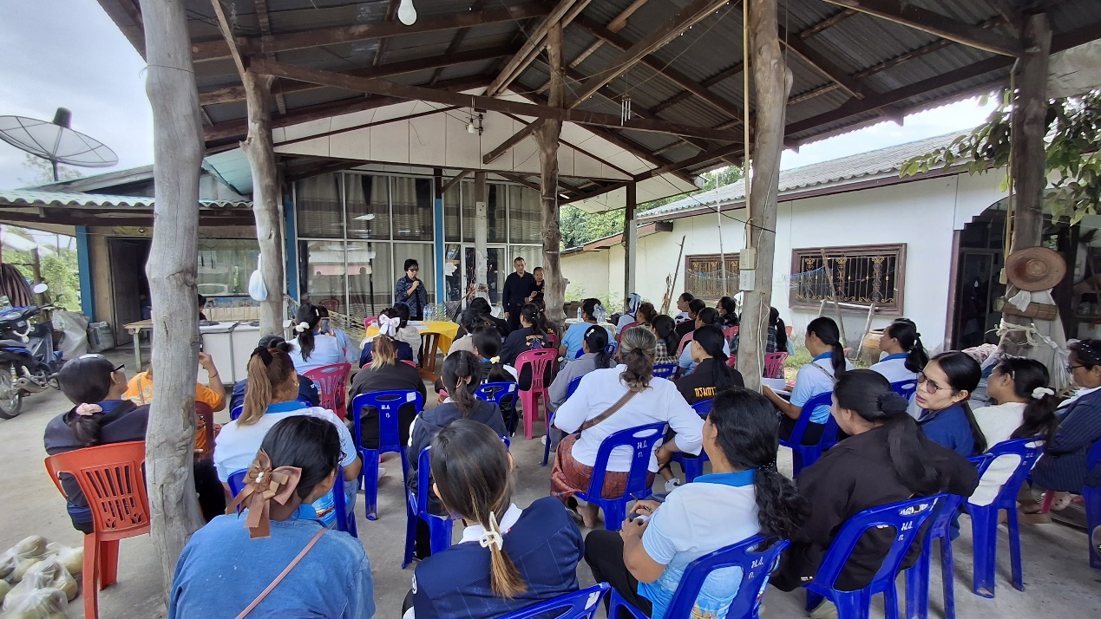

ภาพกิจกรรมการดำเนินการวิจัย ต่อ
